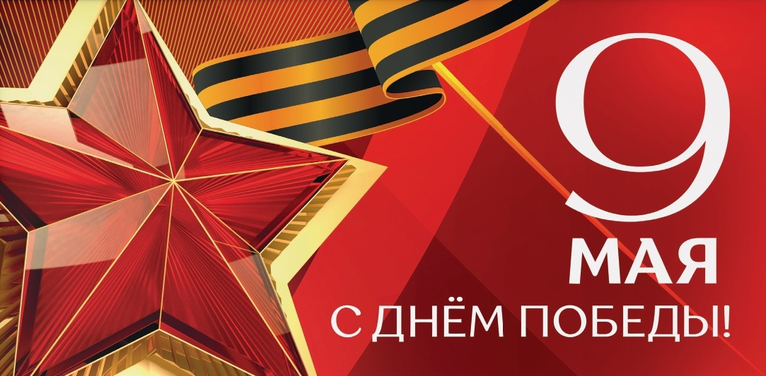Классный час, посвященный 76-й годовщине Победы в Великой Отечественной Войне.
В преддверии этого великого праздника в нашем классе прошел классный час, посвященный Дню Победы.
В этом году темой обсуждения была «Музыка и война»
Казалось бы- несовместимые понятия. Но еще А.В. Суворов отмечал: «Музыка удваивает, утраивает армию, с развернутыми знаменами и громогласною музыкою взял я Измаил». В годы Великой Отечественной войны музыка, а именно песня, стала одним из действенных орудий в борьбе с врагом.
Война и песня: что может быть общего? Казалось бы, тяготы и страдания военного времени не оставляют места для песен. И, тем не менее, песня всегда сопровождала солдата в походе и на привале, а иногда и в бою. Она помогала ему преодолевать трудности и лишения фронтовой жизни, поднимала боевой дух воинов, сплачивала их, шла с солдатом в бой, вливала в него новые силы, отвагу, смелость. Каждый год войны рождал все новые и новые песни. Они воспитывали ненависть к врагу, воспевали Родину, мужество, отвагу, боевую дружбу - все то, что помогало преодолеть военные трудности.
Песни Великой Отечественной войны: Они и теперь, по прошествии более чем 75 лет, по-прежнему волнуют души ветеранов, любимы людьми сегодняшнего поколения.
На мероприятии мы с ребятами узнали истории создания, биографии самых известных военных песен:
«Священная война» композитора А.В. Александрова и поэта В.И. Лебедева-Кумача.
«Три танкиста» композитора Д. Покрасса на стихи Б. Ласкина
«Землянка» поэт Алексей Сурков, композитор Константин Листов
«Темная ночь» композитора Никиты Богословского на стихи В. Агатова.
«Смуглянка» композитора А. Новикова.
И главная «победная» песня «День Победы» поэта Владимира Харитонова и композитора Давида Тухманова.
Самым важным моментом данного мероприятия было то, что мы с ребятами все вместе пели эти песни. Эти песни знают не только ветераны и люди старшего поколения, но и современная молодежь, что очень радует.

